令和３年度新座市スポーツ協会スポーツ賞
特別功労賞を贈呈しました。
長年にわたり日本ウエイトリフティング競技界を牽引しオリンピック２大会連続メダル獲得等世界の舞台でも活躍された新座市出身の三宅宏実様並びに父であり指導者として宏実様を支え続けた三宅義行様の功績を称え、嶋村清治新座市スポーツ協会会長より特別功労賞が贈呈されました。
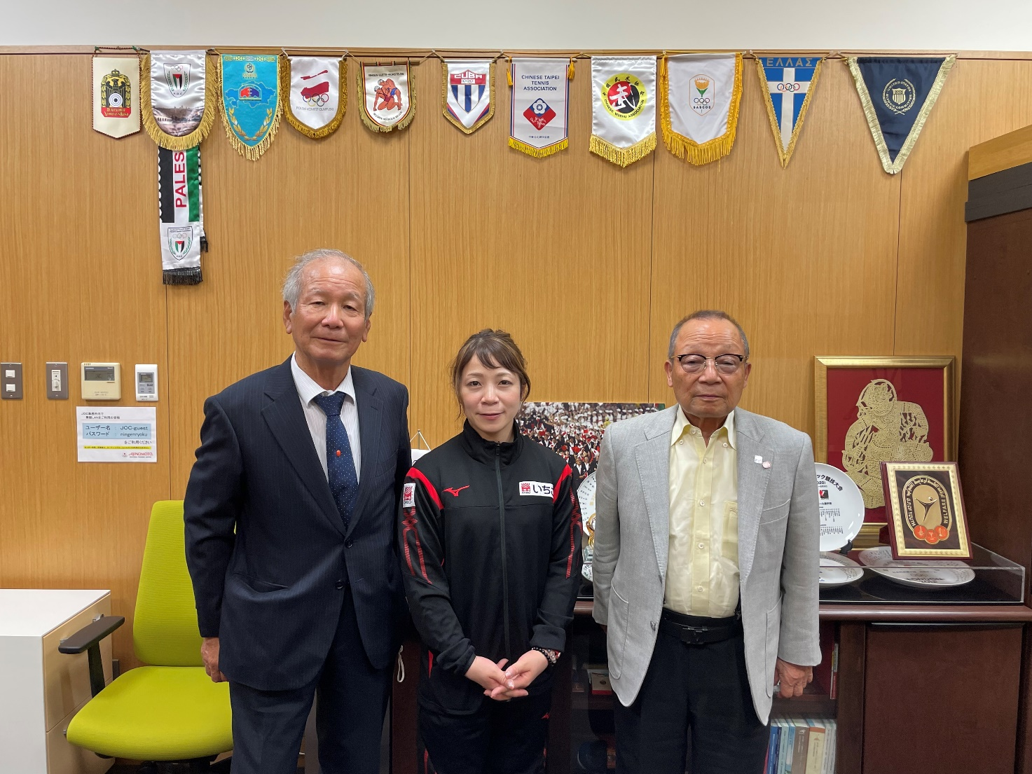

写真左から嶋村清治会長、三宅宏実様、三宅義行様。
（令和４年５月３１日、味の素ナショナルトレーニングセンターにて）

